

**Manual de uso**

**PROYECTO POSITIVAMENTE**



INICIO

1

Podrá Observar diferentes imágenes

además de poder registrarse e iniciar sesión, adicionalmente

podrá visualizar características principales.

Carrusel con imágenes

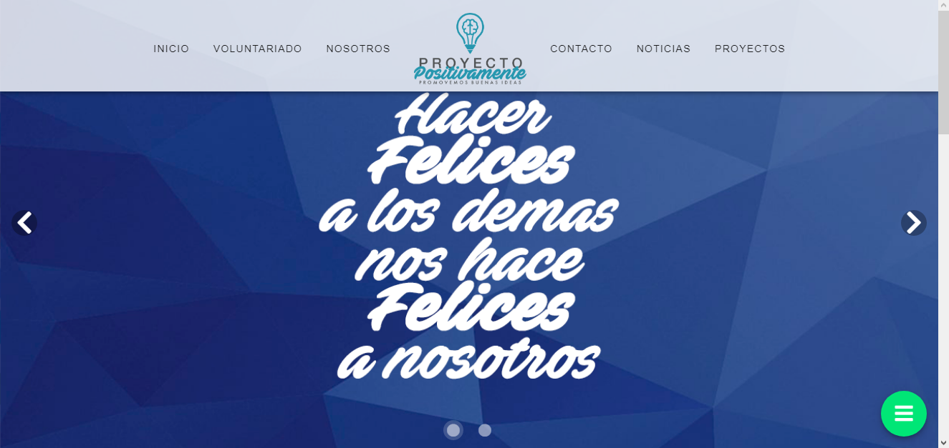

Registro principal

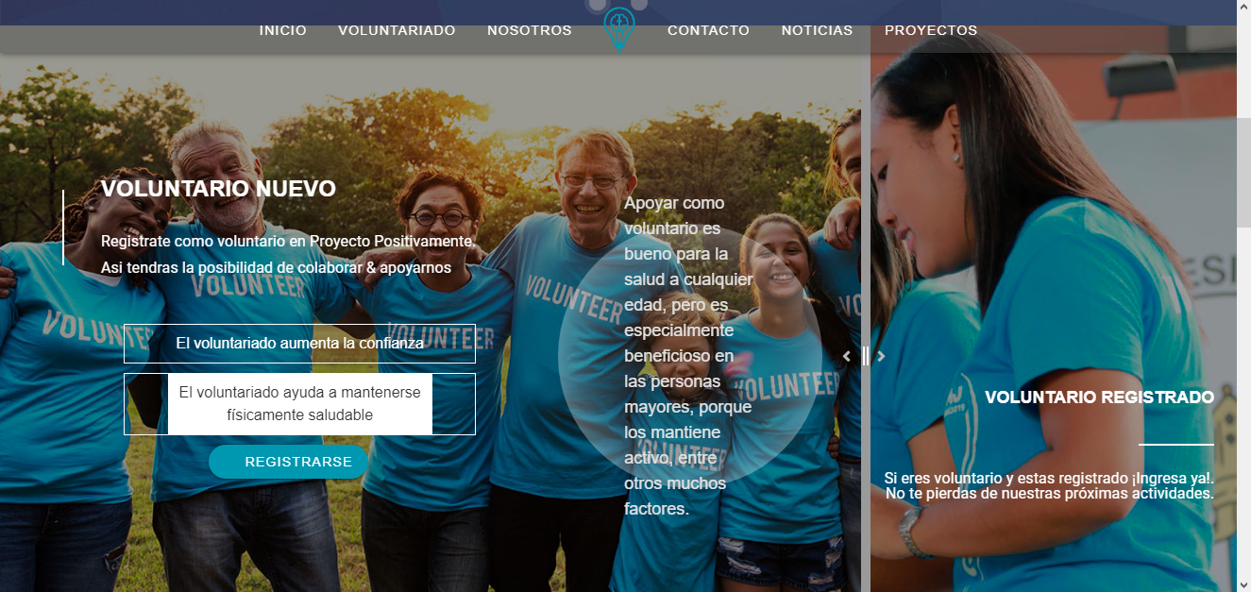

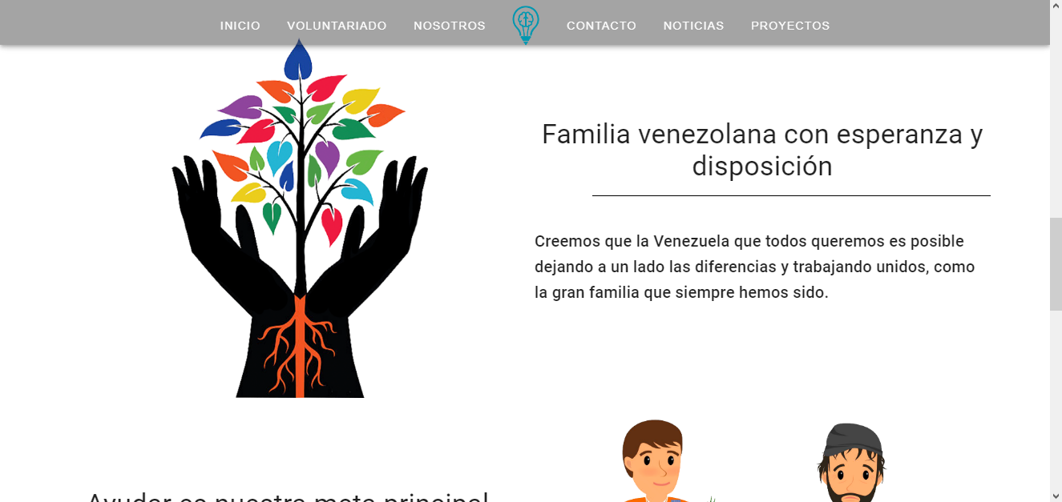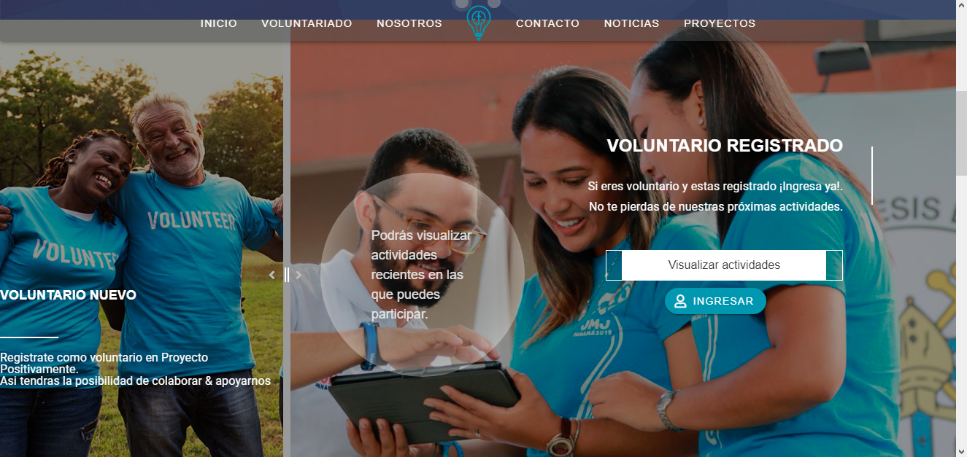

INICIO

1

Ingreso

Características principales



INICIO

1

Registro

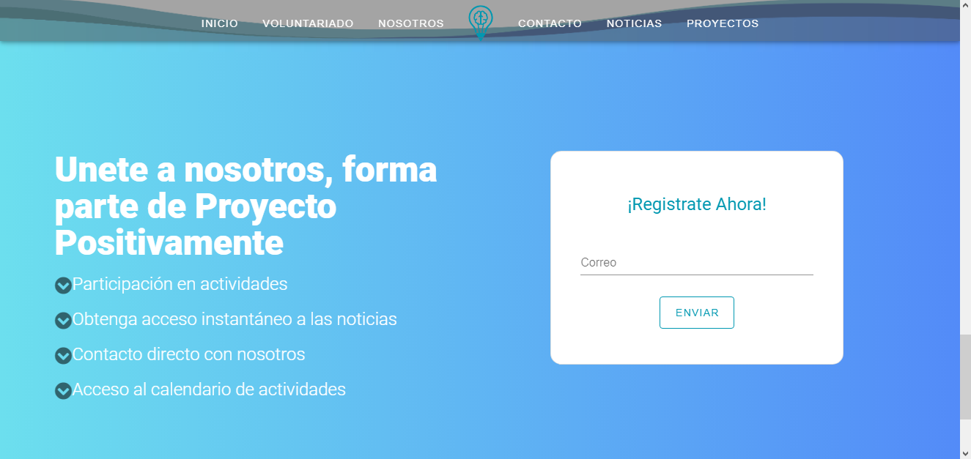



VOLUNTARIADO

2

Podrá realizar el registro además de visualizar las características

que definen a un voluntario y los beneficios.

Registro secundario

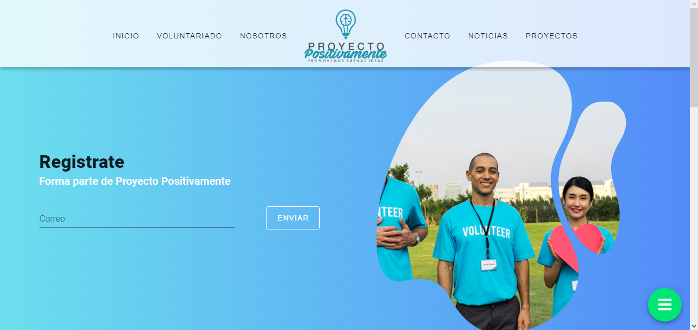

Descripción del voluntariado

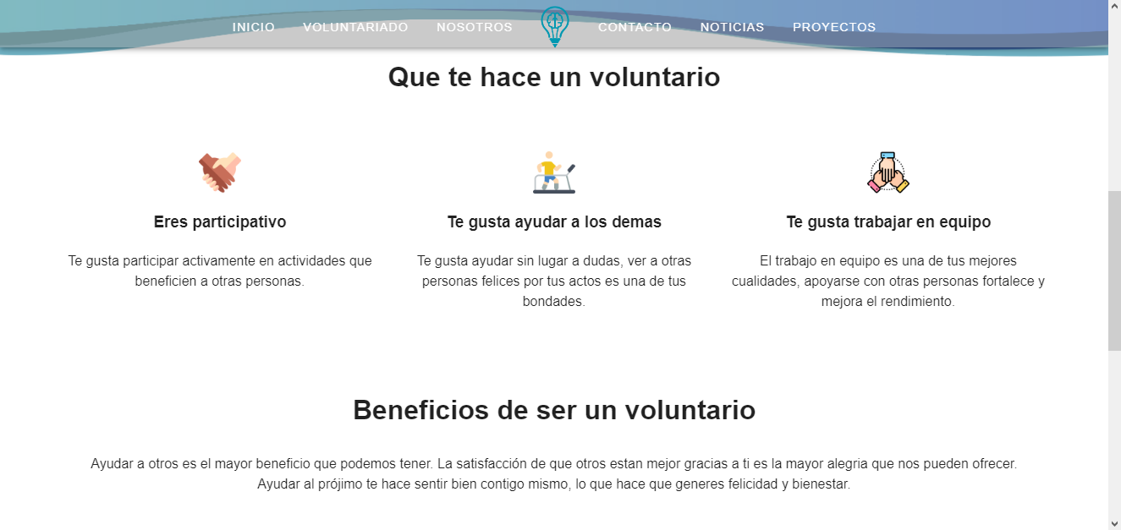

Podrá visualizar características más detalladas

NOSOTROS

3

Sobre lo que hace la institución.

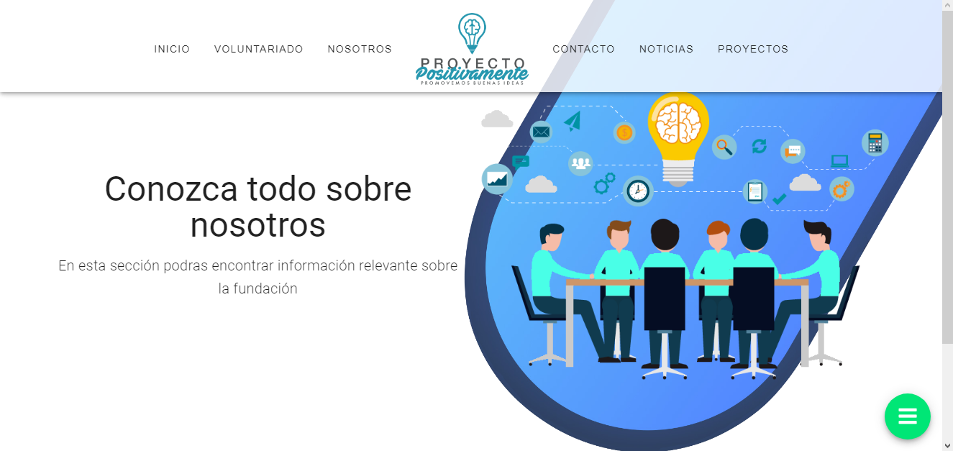

Podrá encontrar un pequeño formulario de contacto

CONTACTO

4

y preguntas frecuentes

Formulario de contacto

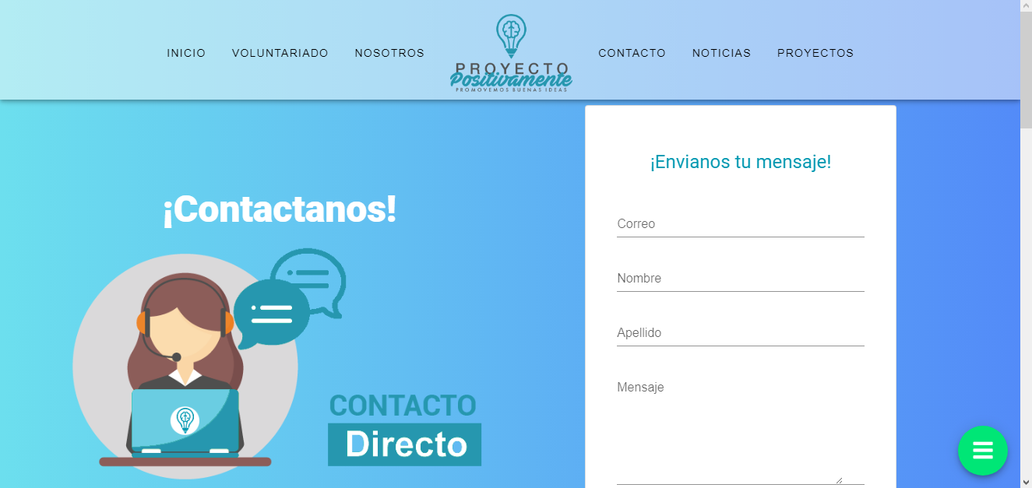

Valores principales

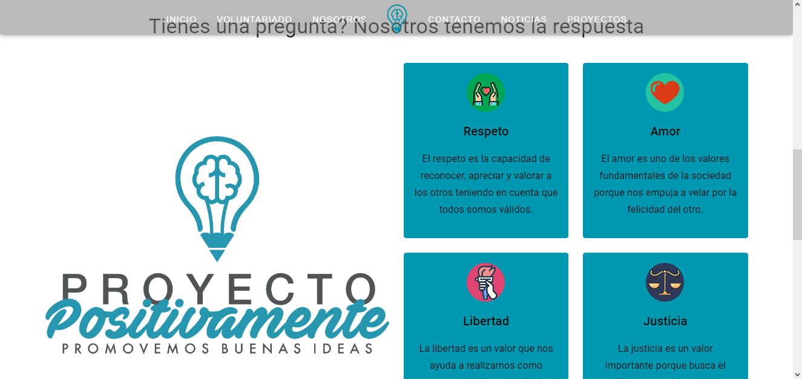

Preguntas frecuentes

CONTACTO

4

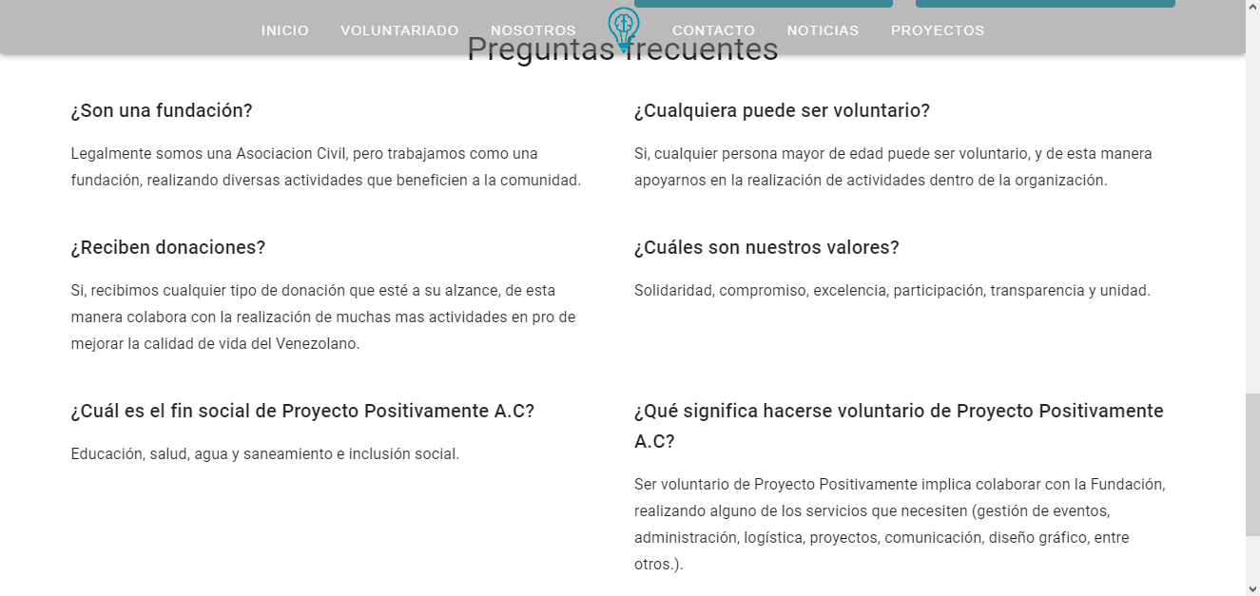

Aquí podras encontrar noticias recientes sobre cualquier

NOTICIAS

4

tema de interes.

Baner principal

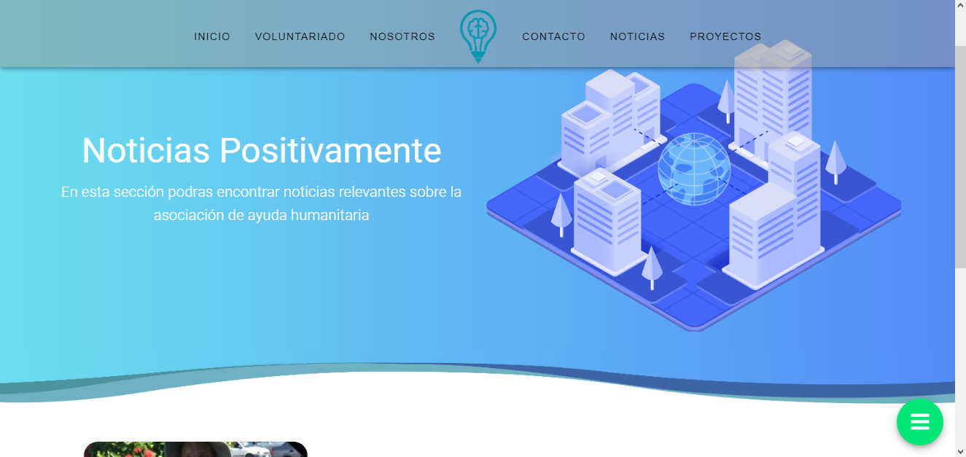

Noticias publicadas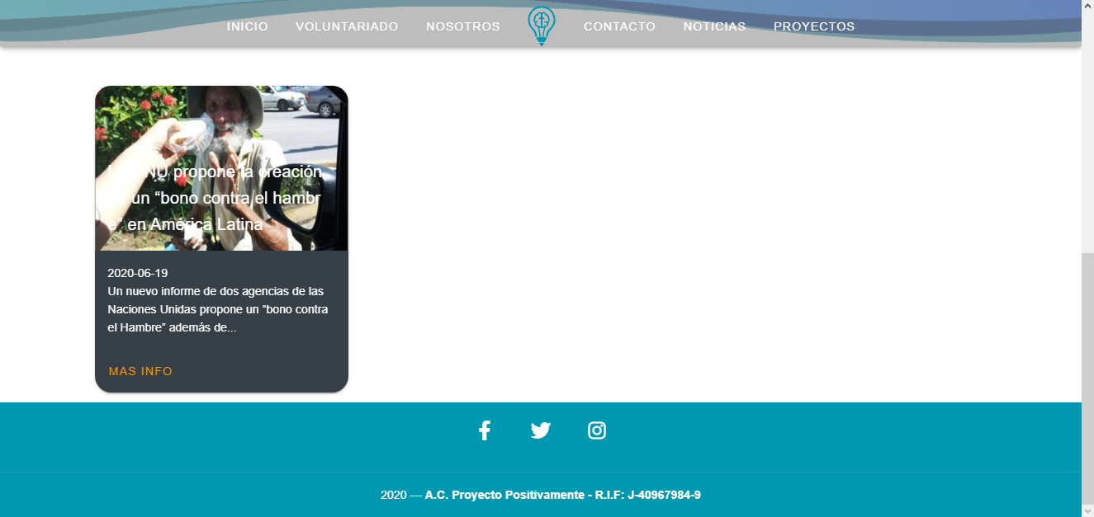

Aquí podrá visualizar el proyecto seleccionado

PROYECTOS

5

junto con las jornadas de dicho proyecto.

Titular del proyecto

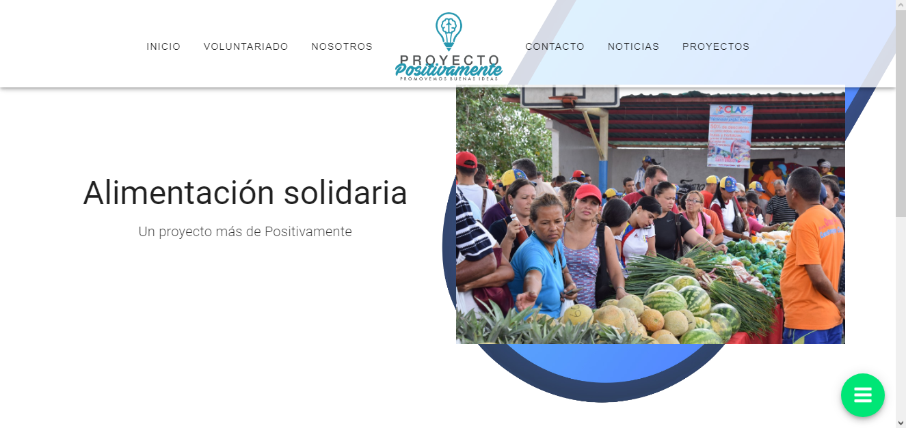

Jornadas del proyecto

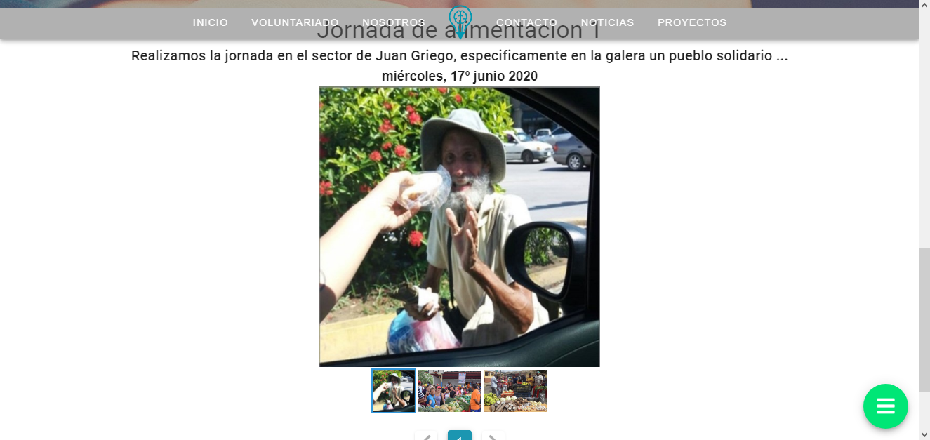

PANEL DE CONTROL

Panel inicial, podrá visualizar estadísticas generales

6

Tales como, proyectos registrados, jornadas registradas

Y voluntarios registrados, así como también podrá ver

Con un grafico la cantidad de jornadas mensuales y sus asistencias

E inasistencias.

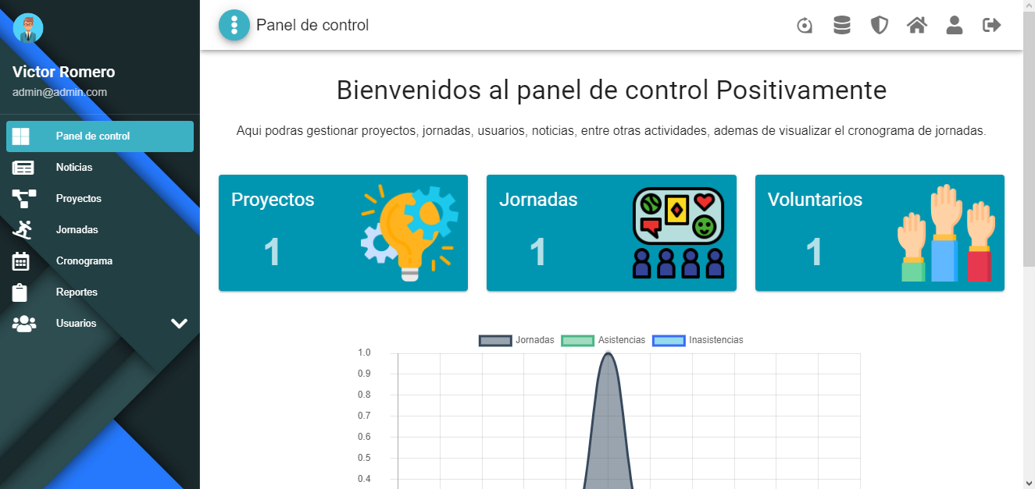

Gráficos

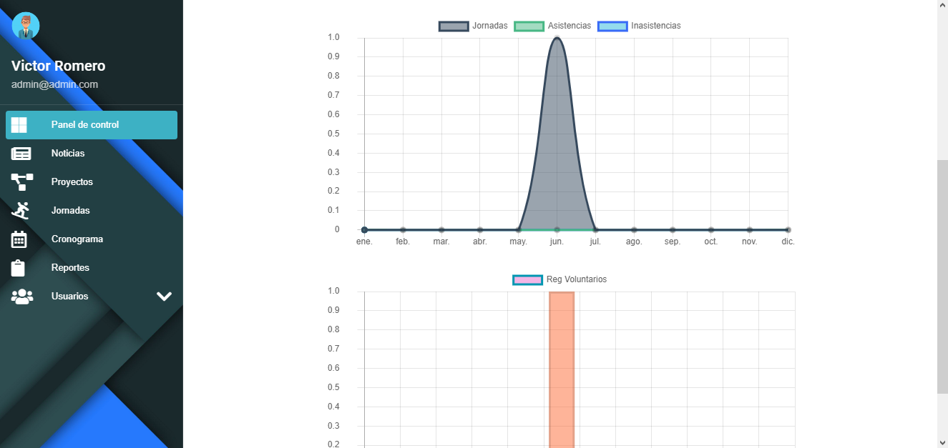



7

PANEL DE NOTICIAS

Aquí podrá crear, modificar y borrar noticias

Visualización general

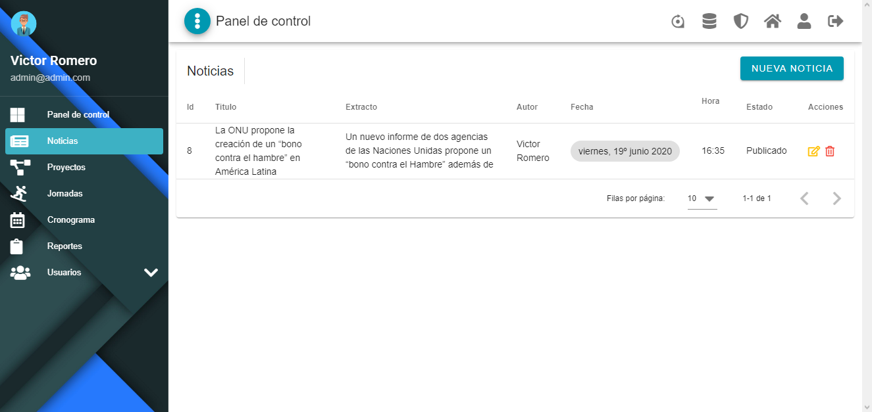

Editar

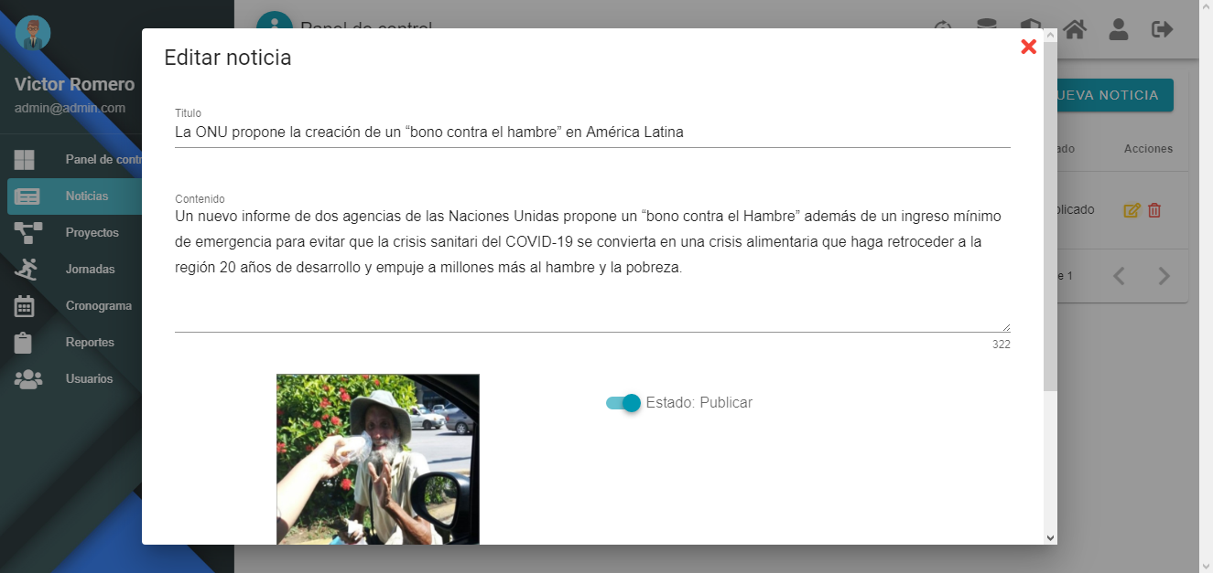



PANEL DE NOTICIAS

7

Agregar

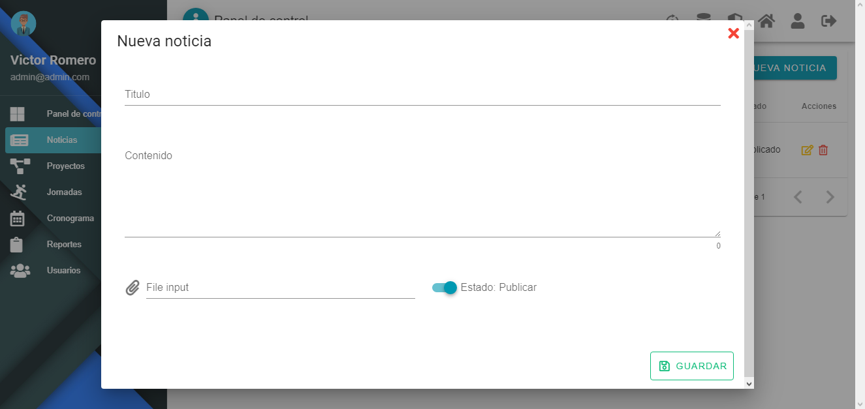



PANEL DE PROYECTOS

8

Aquí podrá agregar, editar y modificar proyectos de la institución

Visualización general

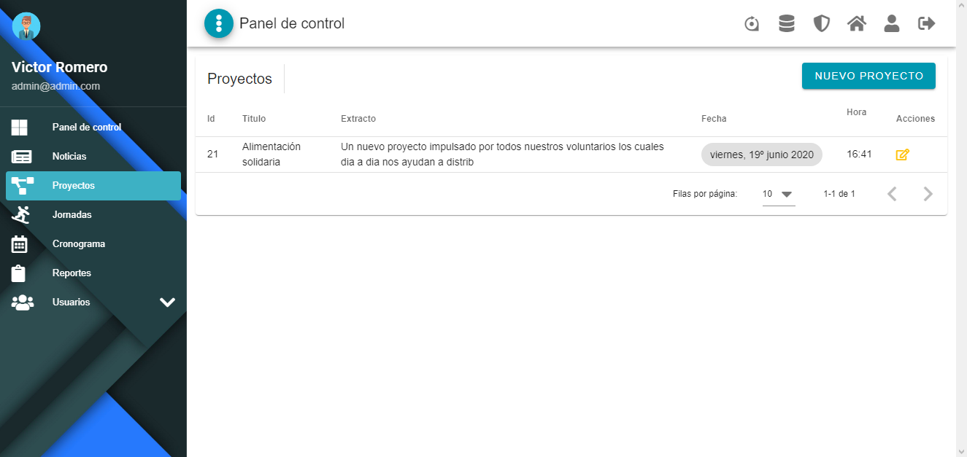

Editar

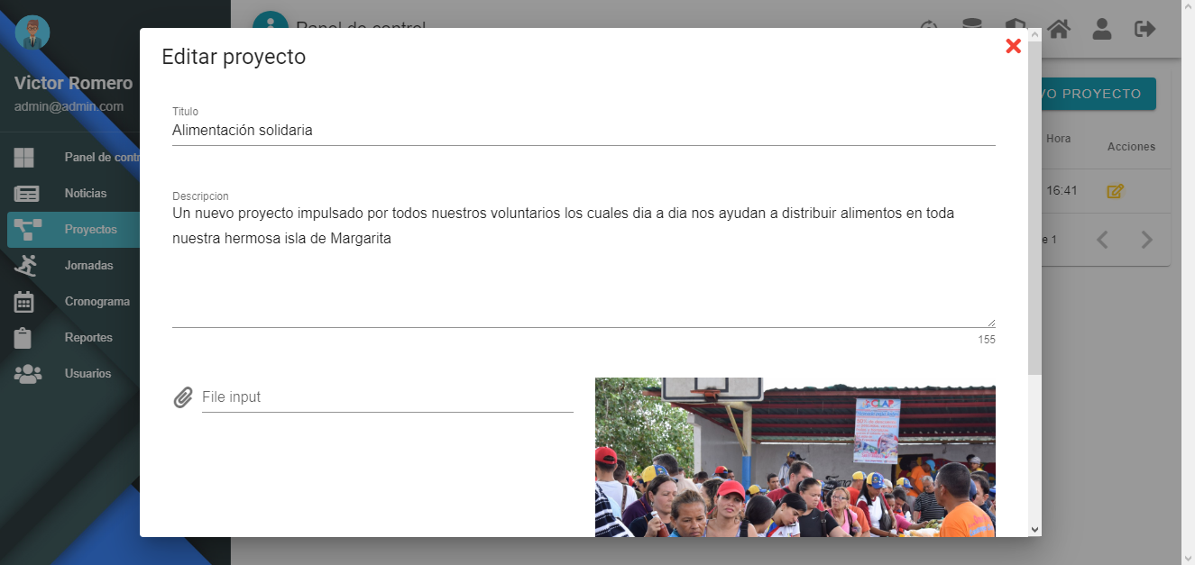



8

PANEL DE PROYECTOS

Agregar

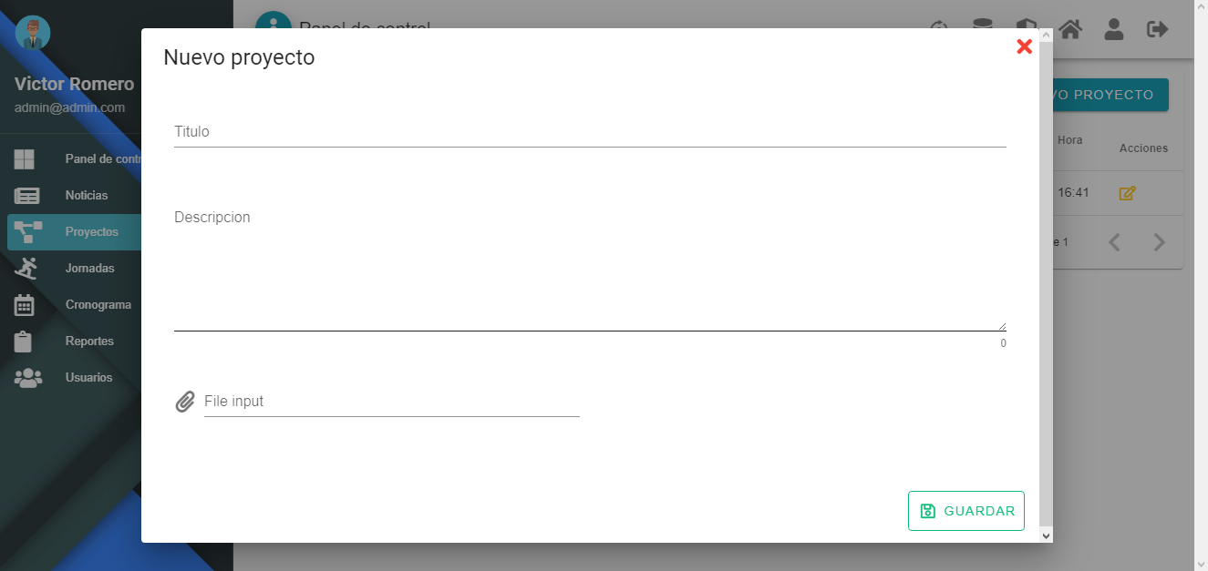

Aquí podrá visualizar, editar, agregar jornadas, así como también visualizar

9

PANEL DE JORNADAS

los voluntarios que participaron y tomar su asistencia

durante una jornada.

Visualizar

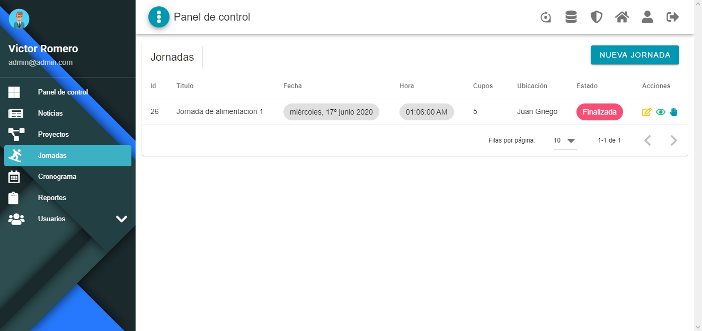

Editar

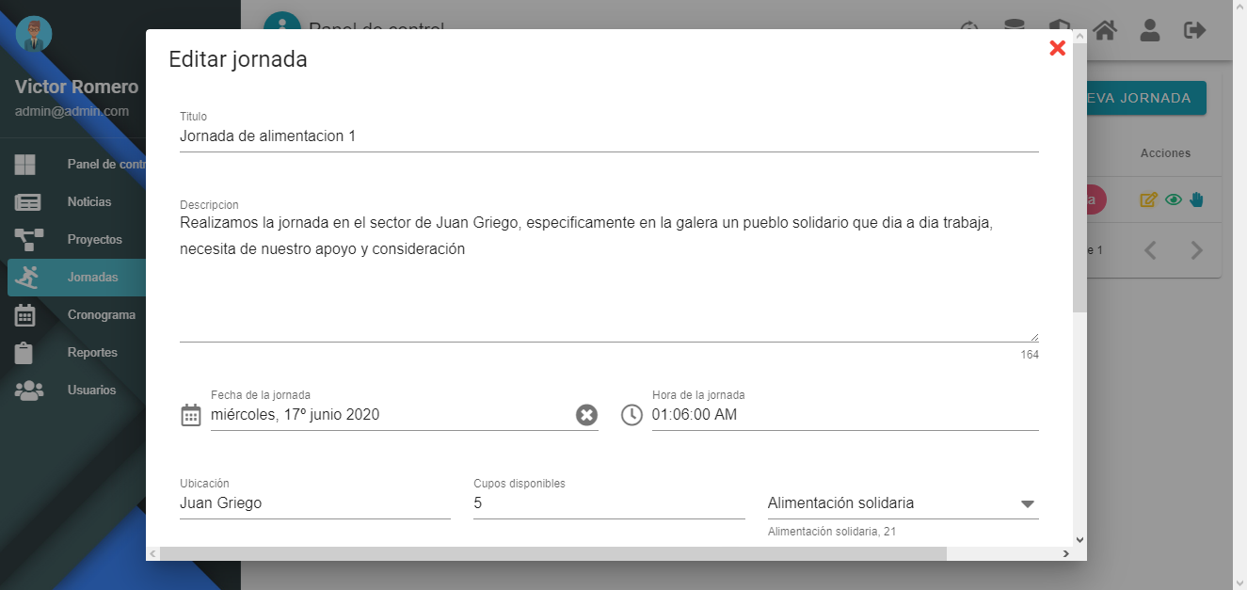

Agregar

PANEL DE JORNADAS

9

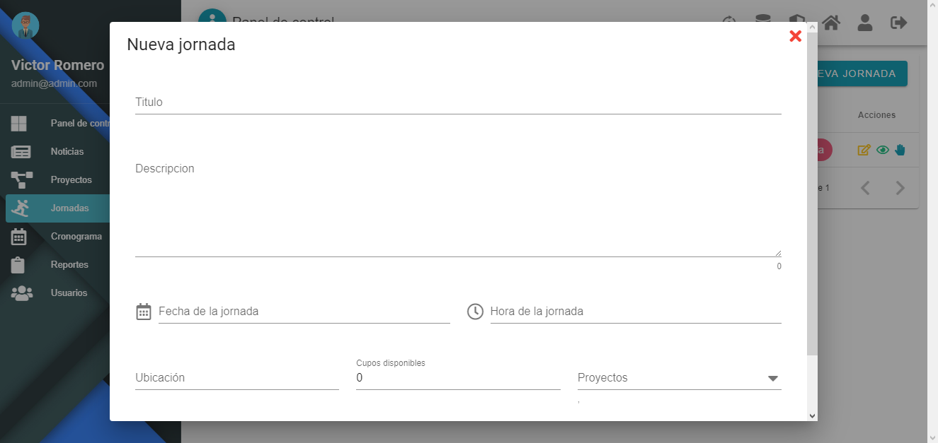

Visualizar a detalle

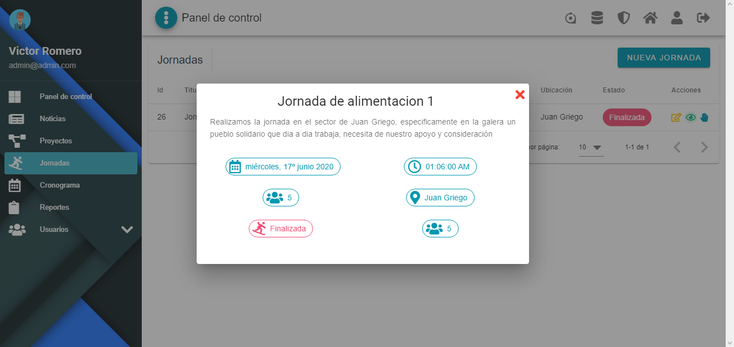

Asistencias en jornada

9

PANEL DE JORNADAS

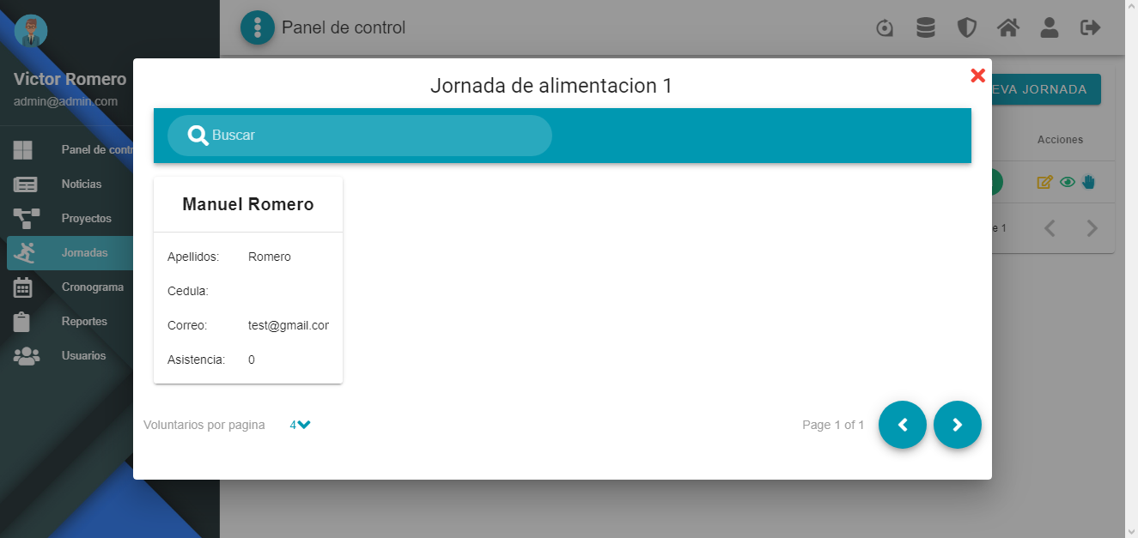

Aquí podrá visualizar un calendario con todas las jornadas registradas.

CRONOGRAMA

10

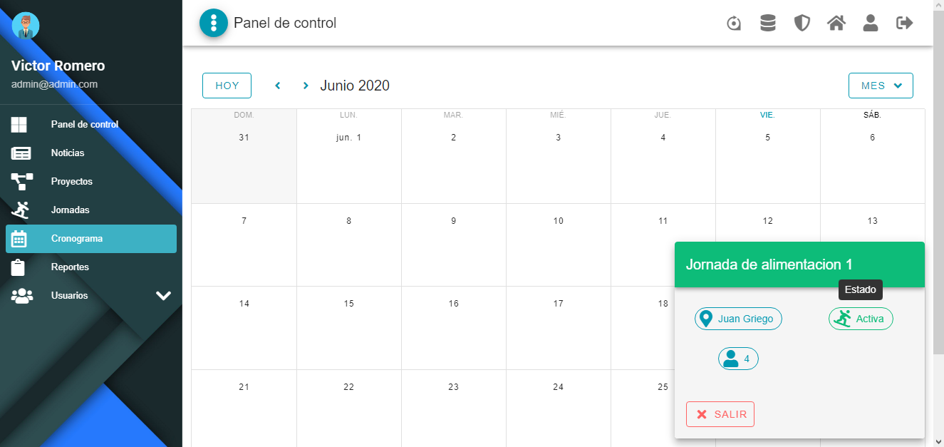

Aquí podrá visualizar 3 tipos de reportes, Proyectos, Jornadas y Voluntarios.

PANEL DE REPORTES

11

También podrá generar un reporte en PDF

Reporte de proyectos

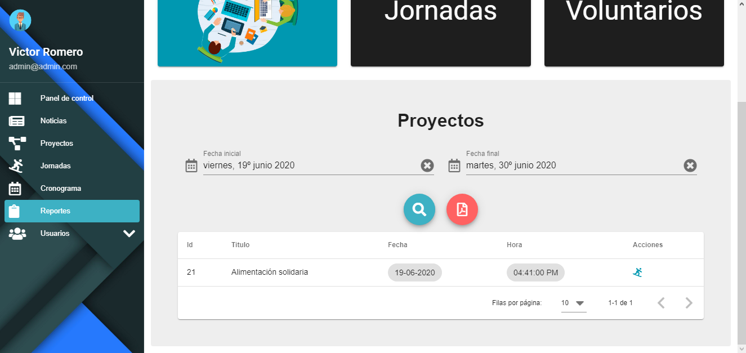

Reporte de jornadas

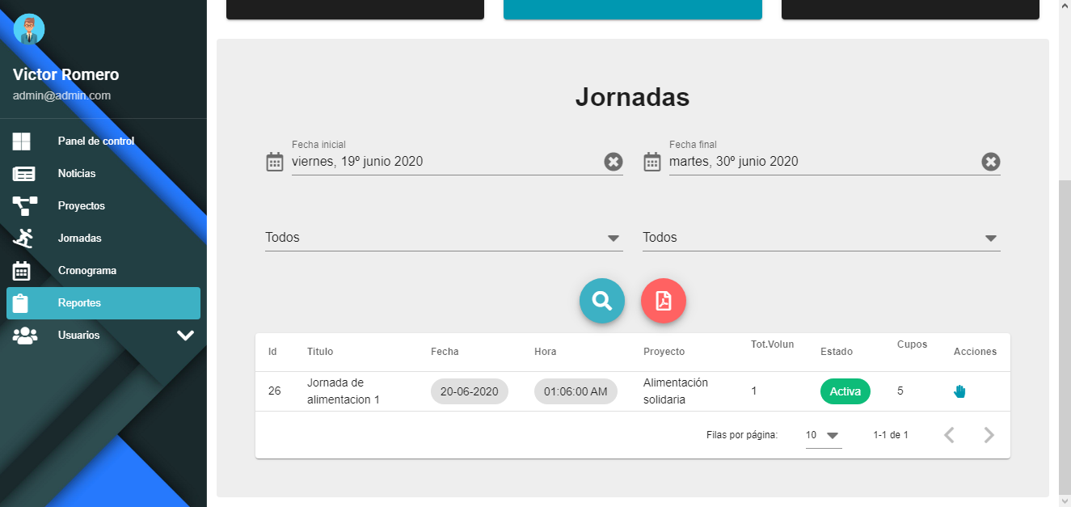

Reporte en PDF

PANEL DE REPORTES

11

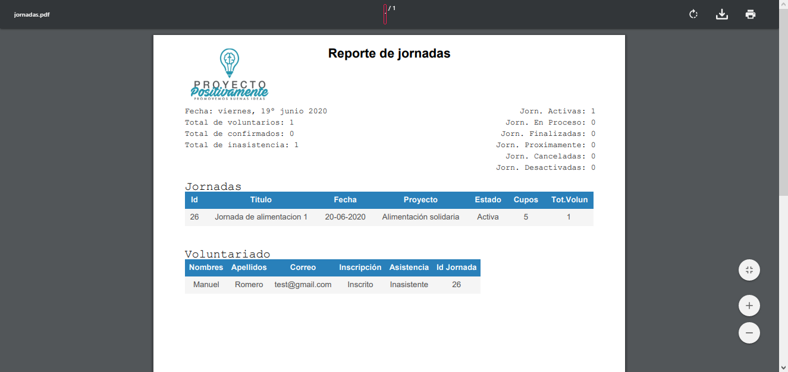

Reporte de voluntarios

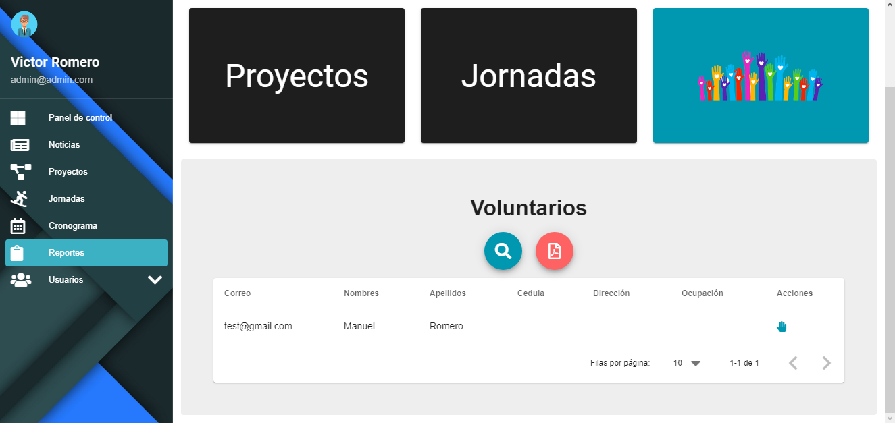

Reporte de jornadas inscritas por voluntario

11

PANEL DE REPORTES

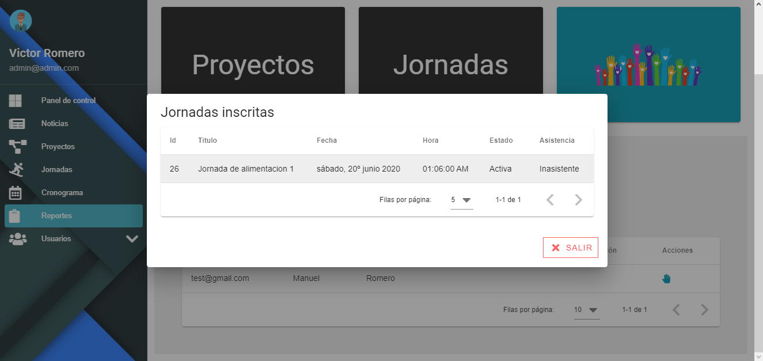

Aquí podrá gestionar los gestores de la pagina

PANEL DE GESTORES

12

tanto administradores como creadores de contenido

Visualización general

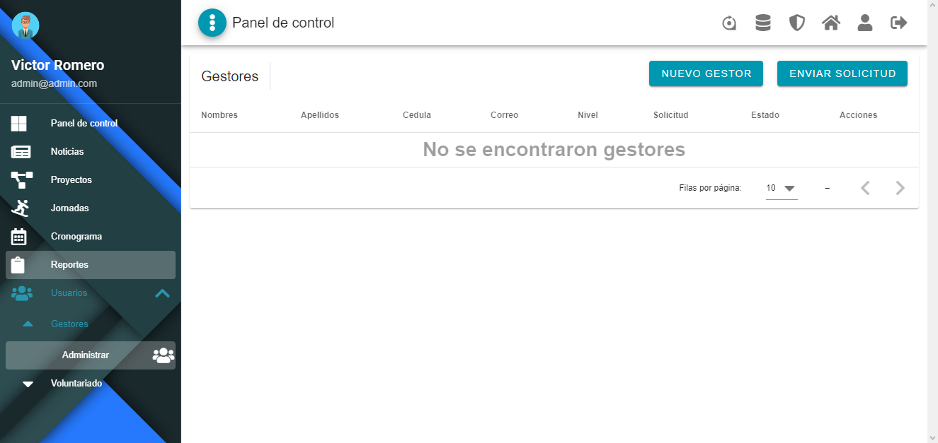

Registrar un nuevo gestor

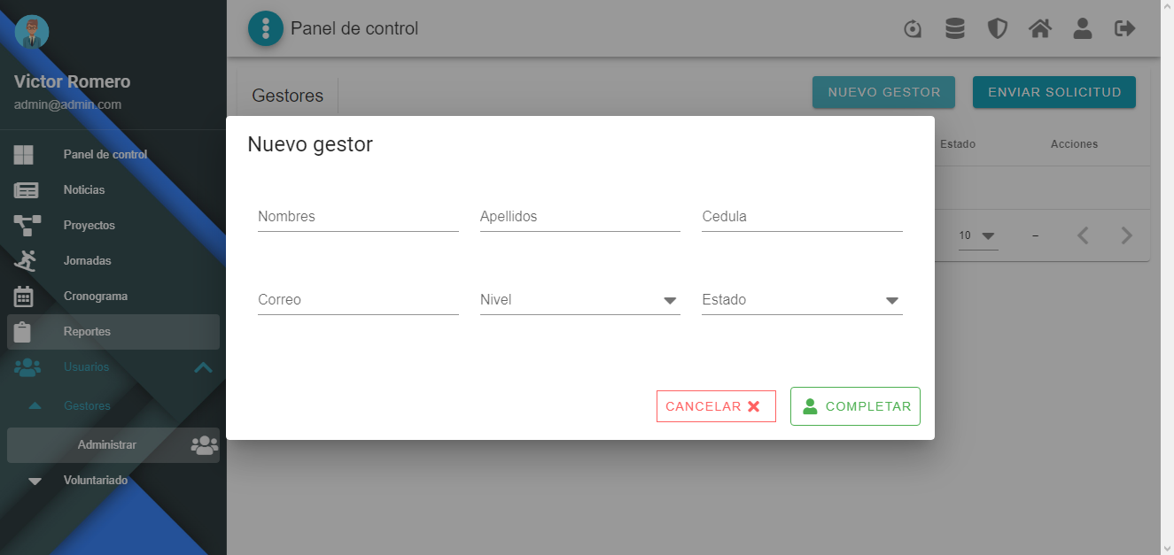

Enviar solicitud de registro mediante correo electrónico

PANEL DE GESTORES

12

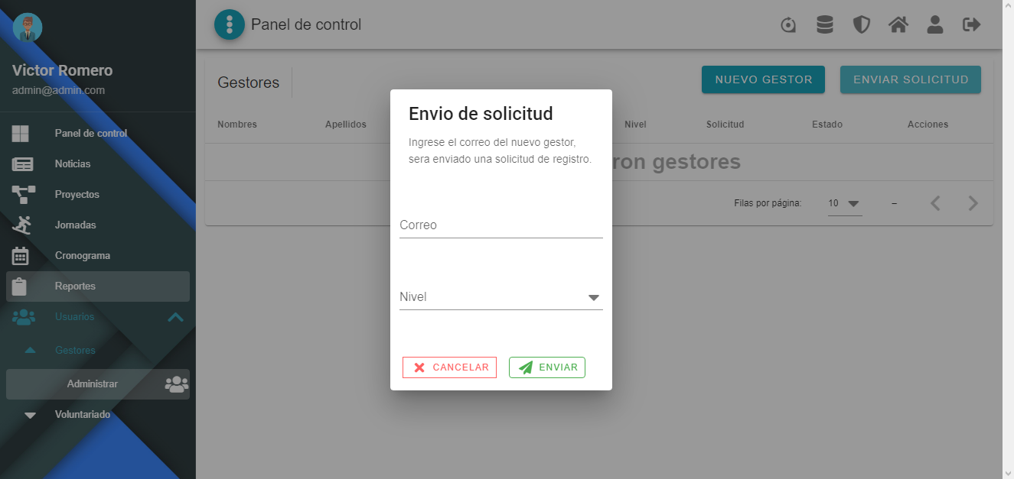

Aquí podrá visualizar todos los voluntarios registrados,

PANEL DE VOLUNTARIOS

13

así como también toda la información de este.

Tendrá la posibilidad de buscarlos y ordenarlos

Por varios criterios

